# **2019年和田地区国民经济和社会发展统计公报**

2019年，在以习近平同志为核心的党中央坚强领导下，全地区上下认真贯彻习近平新时代中国特色社会主义经济思想，贯彻落实新时代党的治疆方略，聚焦社会稳定和长治久安总目标，坚持稳中求进工作总基调，紧紧围绕高质量发展要求，加大经济运行调度，努力化解矛盾问题，全力协调服务重点产业、重点行业和重点企业，提升经济运行质量，经济发展稳中有进、产业结构不断优化，全年主要经济指标增速好于预期，实现了经济持续健康稳定发展。

**一、综合**

初步核算，全年实现地区生产总值（GDP）377.65亿元，与上年同期相比增长7.8%（按可比价格计算，下同）。其中，第一产业实现增加值68.66亿元，增长5.6%；第二产业实现增加值57.22亿元，增长4.0%；第三产业实现增加值251.77亿元，增长9.6%。第一产业增加值占地区生产总值比重为18.2%，第二产业增加值占地区生产总值比重为15.1%，第三产业增加值占地区生产总值比重为66.7%。

全年居民消费价格总指数（CPI)比上年上涨1.0%。其中，食品烟酒类价格上涨5.5%。

脱贫攻坚步伐加快。全年全地区27.02万贫困人口实现脱贫，318个贫困村退出，2个县（市）摘帽。全年全地区扶贫发展资金投入总额40.29亿元，项目累计扶持贫困户22.81万户，人数86.47万人。初步统计，本年贫困发生率为4.09%。

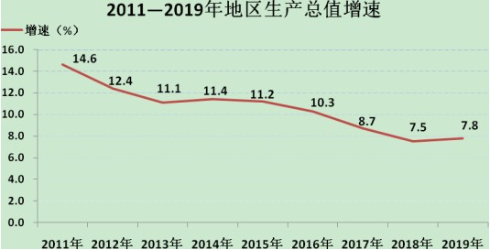

**二、农业**

全年农林牧渔业总产值137.43亿元，剔除价格因素，比上年同期增长3.1%。其中，农业产值95.55亿元，下降0.6%；林业产值3.19亿元，增长27.2%；牧业产值36.05亿元，增长13.1%；渔业产值0.47亿元，下降6.0%；农林牧渔服务业产值2.17亿元，下降3.5%。

全年粮食播种面积210.89万亩,下降15.5%。其中，小麦播种面积111.34万亩，下降17.3%；玉米播种面积89.81万亩，下降13.1%；水稻播种面积6.79万亩，下降16.8%。棉花面积10.49万亩，下降13.6%；油料面积4.91万亩，下降30.2%；蔬菜面积48.81万亩，增长27.4%；瓜果面积7.91万亩，增长21.1%。苜蓿青贮玉米等其他作物面积57.21万亩，增长7.4%。

全年粮食总产量86.11万吨，下降14.6%。其中，小麦产量40.86万吨，下降15.7%；玉米产量40.96万吨，下降17.1%；水稻产量3.6万吨，下降13.7%。

全年棉花产量1.09万吨，下降5.5%；油料产量0.62万吨，下降24.3%；蔬菜产量70.79万吨，增长4.3%；瓜果类产量15.66万吨，增长12.1%。

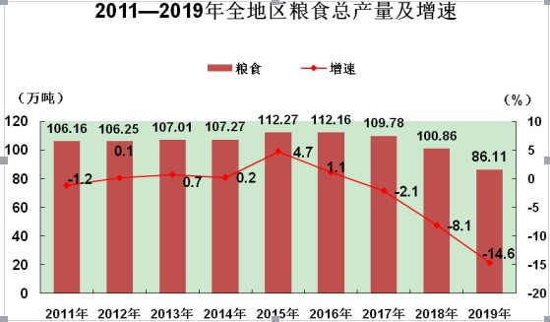

全年人工造林面积12.04万亩，比上年同期下降20.6%；木材采伐量5.58万立方米，增长2.4倍；水果总产量71.52万吨，增长55.7%；其中，红枣产量20.52万吨，增长1.4%；核桃产量27.72万吨，增长13.8%。

年末牲畜存栏407.77万头，增长0.5%；牲畜出栏325.04万头,增长1.3%；繁殖成活数304.79万头，增长10.7%；适龄母畜287.33万头，适龄母畜占年末存栏数的70.5%。

肉类总产量9.43万吨，增长23.4%；奶类产量2.41万吨,增长15.8%；全地区家禽存栏674.03万只，增长51.2%；出栏1329.14万只，增长91.43%；禽肉产量1.77万吨,增长1.4倍；禽蛋产量2.29万吨,增长6.5%。鸽子存栏527.49万只，增长50.6%；鸽子出栏1632.56万只，增长2.1倍；兔子存栏144.64万只，增长16.8倍；兔子出栏139.42万只，增长12.1倍。

年末农业机械总动力114.52万千瓦，比上年增长1.0%。其中，柴油机动力98.86万千瓦，增长1.1%，占总动力的86.3%。拥有大中型拖拉机2.87万台，增长1.1%；小型拖拉机0.59万台，增长1.4%；机耕面积365.89万亩，下降0.9%；机播面积272.59万亩，增长1.0%；机收面积145.82万亩，下降0.9%。

全年有效灌溉面积551.42万亩，比上年增长0.5%。实际耕地灌溉面积308.36万亩，节水灌溉面积279.26万亩，其中高效节水灌溉面积141.48万亩。新增水土流失综合治理面积63.98万亩，新增达标堤防长度6.24公里。

全年农用化肥施用量18.03万吨，比上年下降1.7%；农用塑料薄膜使用量0.22万吨，下降53.1%；农药使用量0.03万吨，下降22.5%。

**三、工业和建筑业**

全年全部工业增加值24.87亿元，比上年增长38.5%。其中，规模以上工业（主营业务收入2000万元，不包含兵团）增加值16.23亿元，增长18.7%。

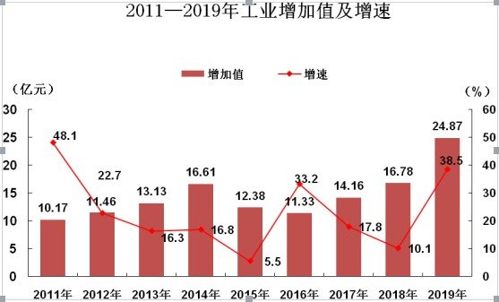

在工业企业中，轻工业实现增加值5.54亿元，增长50.6%；重工业实现增加值19.33亿元，增长35.2%。分工业门类看，采矿业增加值增长122.6%，制造业增加值增长43.6%，电力、热力、燃气及水生产和供应业增加值增长8.1%。规模以上工业产品销售率100.6%，主营业务收入41.87亿元，增长26.1%；实现利润总额6.58亿元，增长103.7%。

全年建筑业增加值32.05亿元，比上年增长1.9%。房屋建筑施工面积173.18万平方米，增长14.2%；房屋建筑竣工面积109.72万平方米，增长5.4%。

**四、固定资产投资**

全年固定资产投资290.89亿元（不含农户、兵团项目投资），比上年增长10.7%。其中，第一产业投资30.39亿元，增长75.0%；第二产业投资70.66亿元，增长30.3%；第三产业投资189.84亿元，下降0.7%。

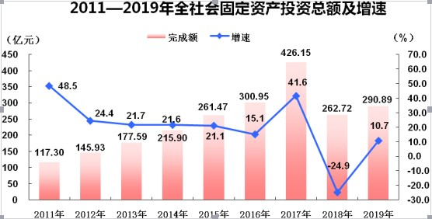

在固定资产投资中，国有及国有控股投资222.88亿元，比上年下降1.4%；民间投资68.01亿元，增长85.5%。基础设施投资81.40亿元，增长9.0%。

全年全地区房地产开发投资16.22亿元，比上年增长1.9%。其中：住宅投资8.44亿元，增长18.2%；办公楼投资0.45亿元，增长489.8%；商业营用房投资6.19亿元，下降17.7%；其他投资1.14亿元，下降2.3%。

**五、全社会用电量**

全地区全社会用电量36.78亿千瓦时，比上年增长23.7%。其中，第一产业用电量2.67亿千瓦时，增长19.4%；第二产业用电量13.43亿千瓦时，增长34.7%；第三产业用电量12.45亿千瓦时，增长17.6%；城乡居民生活用电量8.23亿千瓦时，增长18.6%（其中，城镇居民用电量2.25亿千瓦时，增长15.4%；乡村居民用电量5.98亿千瓦时，增长19.9%）。

**六、国内贸易、对外经济**

全年全社会消费品零售总额49.43亿元，比上年增长8.9%。按经营地分，城镇消费品零售额36.22亿元，增长8.5%；乡村消费品零售额13.21亿元，增长9.9%。分行业看，批发和零售业实现零售额43.38亿元，增长8.9%；住宿和餐饮业零售额6.05亿元，增长8.6%。从规模看，限额以上企业零售额15.19亿元，增长14.0%；限额以下企业零售额34.24亿元，增长6.8%。

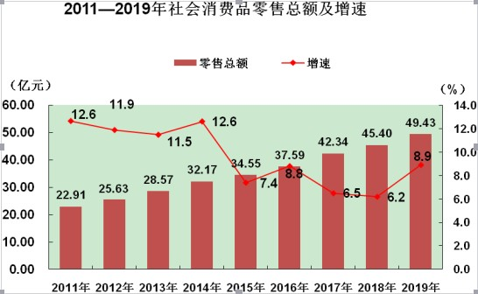

在限额以上企业商品零售中，石油及制品类增长17.7%，汽车类增长27.5%，书报杂志类增长11.9%，粮油食品类下降43.8%，中西药品类下降41.1%，家用电器和音响器材类下降19.5%，文化办公用品类下降81.6%。

全年外贸进出口总值11194.8万美元（乌鲁木齐海关统计），增长2.4倍。其中，出口额10863.9万美元，增长2.3倍；进口额330.9万美元，增长192.1倍。

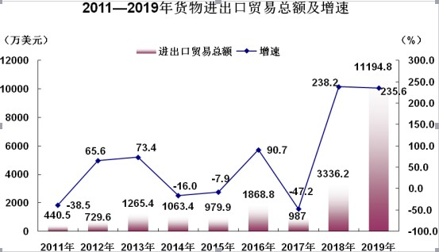

**七、民营经济、招商引资**

年末全地区市场主体总数13.30万户，增长36.9%。其中，内资企业1601户，增长6.5%；私营企业1.37万户，增长27.9%；个体工商户11.39万户，增长39.4%；农民专业合作社0.38万户，增长17.2%。

全年新建和续建招商引资项目489个，总投资额585亿元，比上年下降9.6%。到位资金164.42亿元，增长42.2%，其中，自治区外投资项目374个，实际到位资金131.47亿元，自治区内项目115个，实际到位资金32.95亿元；新建项目383个，实际到位资金119.84亿元，续建项目106个，实际到位资金44.58亿元。

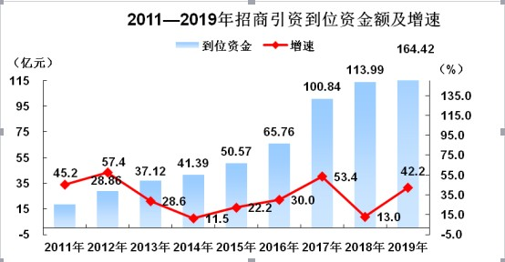

**八、交通运输、邮电和旅游业**

全年交通运输、仓储和邮政业增加值8亿元，比上年增长34.9%。全地区公路总里程已达到21320.81公里，其中，国道994.15公里，省道254.86公里，专用道路86.4公里，农村公路19985.40公里。农村公路乡镇通畅率100%、建制村通达率99.6%，G3012吐和高速全线通车。G6012西和高速（和田-民丰段）顺利推进，建成农村公路2408公里。全年公路旅客运输量1727.87万人，比上年下降10.0%；旅客周转量12.06亿人公里，下降10.0%；公路货物运输量3897.63万吨，下降1.0%；货物周转量110.91亿吨公里，下降4.0%；航空旅客吞吐量159.62万人（次），增长31.1%；货邮吞吐量5503.34吨，增长63.7%。

年末全社会民用车辆拥有量31.26万辆，比上年增长9.4%。其中，汽车22.79万辆，增长9.3%；摩托车4.48万辆，增长8.7%；拖拉机3.46万台，增长13.8%；挂车0.52万辆，下降5.5%。个人车辆拥有量达到23.57万辆，增长9.3%。

全年邮电业务总量达14.03亿元。其中，邮政业务量1.15亿元，增长5.5%；电信业务量12.88亿元。邮政包裹快递业务109.73万件。年末移动电话用户198.17万户，增长16.8%；固定电话用户11.42万户，增长10.3%。移动电话普及率达到78部/百人。

全年接待国内外游客541.42万人次，比上年增长1.5倍。其中，国内游客540.93万人次，增长1.5倍；国外游客0.49万人次，增长1.9倍；全年累计国内外旅游总收入65.42亿元，增长1.4倍。全地区共有星级饭店12家，其中，四星级饭店1家，三星级饭店11家；A级景区33家。其中，4A级景区2家，3A级景区18家，2A级景区11家，1A级景区2家。全地区共有星级农家乐59家，其中，五星级3家，四星级10家，三星级35家，两星级9家，一星级2家。

**九、财政、金融和保险业**

全年全地区公共财政预算收入29.17亿元，比上年增长4.4%。其中，税收收入完成17.88亿元，增长31.0%；非税收入11.29亿元，下降21.1%。公共财政预算支出487.73亿元，增长12.1%。其中，农林水事务支出增长29.4%、卫生健康支出增长22.9%、社会保障和就业支出增长14.7%、一般公共服务支出增长0.9%。财政自给率由上年的6.4%降至6.0%，下降0.4个百分点。

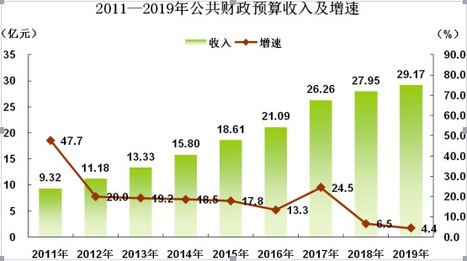

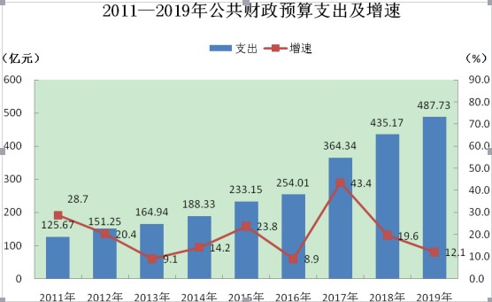

年末全地区金融机构人民币各项存款余额763.84亿元，比上年增长4.1%。其中，住户存款306.15亿元，增长7.0%；非金融企业存款101.55亿元，下降33.9%；政府存款356.06亿元，增长21.2%。各项贷款余额293.59亿元，增长7.6%。其中，住户贷款89.21亿元，下降13.1%；企业及机关团体贷款204.38亿元，增长20.7%。存贷比为38.4%。扣除财政性存款，存贷比为42.2%。

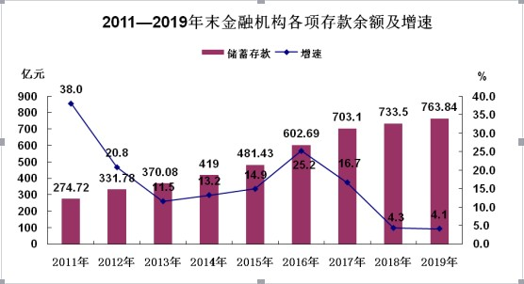

全年，全地区保险机构保费收入14.71亿元，比年初增长27.9%。其中，财险公司保费收入12.32亿元，比年初增长36.6%；寿险公司保费收入2.39亿元，比年初下降3.6%。辖区保险机构赔付金额7.76亿元，比年初增长52.4%。其中，财险公司赔付金额7.3亿元，比年初增长58.6%；寿险公司赔付金额0.46亿元，比年初下降5.5%。

**十、教育和科学技术**

　　全地区共有各类学校2096所，在校学生89.01万人，比上年增长13.6%。

　　全年普通高等教育院校6所，在校学生（含成人学生）4.45万人，增长38.2%；普通中专（含职高）12所，在校学生2.88万人，增长18.0%；普通中学90所，在校学生14.87万人，增长2.4%，其中，高中在校学生5.14万人，增长0.6%，初中在校学生9.73万人，增长3.3%；小学709所，在校学生38.05万人，增长18.0%；各类幼儿园1277所，在园儿童28.72万人；特殊教育学校2所，在校学生363名，增长5.2%。小学入学率99.98%，初中入学率97.54%。

　　全年申报自治区、地区、县（市）本级各类科技项目68项，争取项目经费10989.50万元。其中，自治区科技精准扶贫项目3项，落实经费300万元，科技特派员扶贫行动项目21项，落实经费796万元；自治区区域协同创新专项4项，落实经费175万元；北京援和项目1项，落实经费100万元；自治区精准扶贫（科技成果转化项目）17项，落实经费780万元；科技明白人素质工程专项1项，落实经费62.12万元；“三区”人才176项，落实经费335.72万元；地区本级三项经费10项，落实经费80万元；县（市）本级各类科技项目11项，落实经费8360.66万元。

**十一、文化、卫生和体育事业**

　　全地区有图书馆9个，文化馆9个，博物馆5个，文工团9个，文管所7个。全地区艺术团体演出场次3457次，送戏下乡1302次。全地区组建20支文艺轻骑兵队伍共200余人，开展下基层演出、党的政策宣讲等活动300余场次，受益群众10万人次。邀请安徽省、天津市、北京市、陕西省、河南省等文艺小分队来和走进乡村、高校、广场、夜市演出63场次，观众达20.2万人次。

　　全地区共有广播电视台9座，调频发射转播台84座，自办广播电视节目17套，自办电视节目19套。年广播电视综合覆盖率分别为99.77%和99.8%，年末有线电视9.53万户。

　　全年《和田日报》总出版量2782万份。《和田日报》实际出版期数498期，其中，汉文实际出版期数250期；维文实际出版期数248期。

　　年末全地区设有医疗卫生机构1786所。其中，医院82所、妇幼保健机构9所、疾控机构9所、卫生监督机构9所、乡镇卫生院90家、社区服务中心8所、社区卫生服务站110所、村卫生室1469所。

　　年末编制床位14650张（其中，公立医疗机构床位数10710张；民营医疗机构床位数3940张）。拥有工作人员16441人，其中，卫生专业技术人员10678人（执业<助理>医师3593人，注册护士3819人，其他卫生技术人员3266人）、乡村医生3598人、管理人员及其他技术人员2165人。

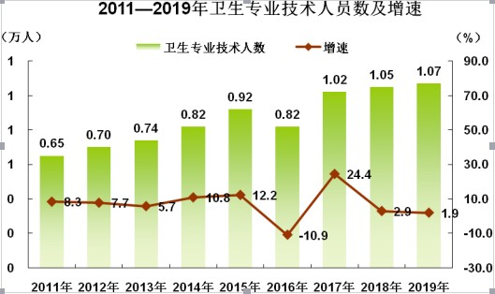

　　成功举办第四届“京和杯”青少年足球赛和第五届“京和杯”乡镇农牧民篮球赛。完善各类体育单项协会组织9个。获得全国第十一届少数民族传统体育运动会民族式摔跤项目第二名。

**十二、人民生活**

　　经自治区反馈，全年和田地区城镇居民人均可支配收入30555元，比上年增长6.8%；农村居民人均可支配收入8897元，增长10.0%。

　　全年全地区农牧民人均纯收入9783元，增长11.7%，其中，第一产业收入4670.42元，增长5.9%（农业收入751.21元，增长5.2%；林果园艺业收入2226.75元，增长2.8%；畜牧业收入1680.45元，增长10.5%；渔业收入12.01元，增长22.0%）。第二产业收入673.15元，增长3.7%。第三产业收入1114.42元，增长14.2%。外出劳务收入2929.08元，增长22.7%。农民从集体再分配人均收入395.78元，增长19.0%。

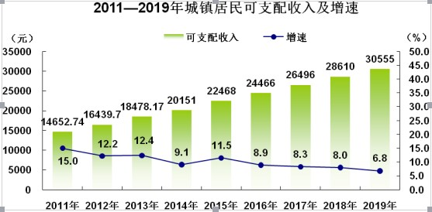

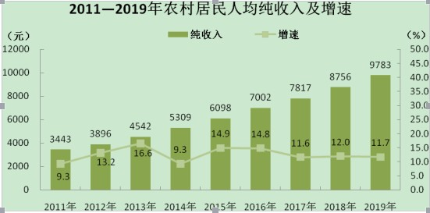

    全年新建安居富民房38844户，各类保障性住房25365套；新增天燃气用户达23866户；解决农村14.27万人口的饮水安全问题。

**十三、劳动就业和社会保障**

年末全地区从业人员131.50万人，比上年增长5.0%。其中，乡村从业人员93.97万人，增长8.8%；非私营单位从业人员19.87万人，增长28.5%。

　　全地区实现城镇新增就业3.10万人，完成年度目标任务3万人的103.5%。

　　年末“六项”保险累计参保人数403.64万人次，比上年增长3.9%，共征缴基金53.27亿元。其中，城镇职工参加基本养老保险人数19.27万人（参加基本养老保险的职工人数14.96万人，参加离退休社会统筹4.31万人）；参加基本医疗保险人数237.62万人（职工参保人数14.07万人，城乡居民参保人数222.82万人）；失业保险参保人数11.64万人；工伤保险参保人数15.05万人；生育保险参保人数13.71万人；城乡居民社会养老保险参保106.35万人。

　　全年全地区残疾人基本康复服务完成26981人，辅助器具适配服务15611人，两率已分别达到88.9%和90.0%。

**十四、环境保护**

　　全年和田市空气质量有效监测天数365天，空气质量一级（优）天气有5天，二级（良）天数69天，空气质量优良天数占总监测天数的20.3%；三级（轻度污染）天数128天，占总监测天数的35.1%；四级天数（中度污染）65天，占总监测天数的17.8%；五级（重度污染）天数31天，占总监测天数的8.5%；六级(严重污染)67天，占总监测天数的18.3%。

　　全年地区首要污染物可吸入颗粒物PM10，日均浓度值为336μg/m3,与上年同期相比下降了118μg/m3。PM2.5浓度均值为109μg/m3，下降了10μg/m3，年日均值均超过国家二级标准。

　　注释：

　　[1]本公报中各项数据均为初步统计数，正式数据以出版的《和田统计年鉴-2020》为准。

　　[2]公报中地区生产总值（GDP）、各产业增加值及建筑业增加值绝对数按现价计算，增长速度按可比价格计算。

　　[3]农产品生产价格是指农产品生产者直接出售其产品时的价格。

　　[4] 为规范指标名称，将往年公报中的出游人数、旅游人数、旅游者统一为游客。

　　[5]自2013年，基础设施行业范围调整为以下行业：铁路运输业，道路运输业，城市公共交通业，航空运输业，水上运输业，管道运输业，邮政业，电信、广播电视和卫星传输服务业，互联网和相关服务业，水利管理业，环境管理业，市政公共设施管理业。

　　[6] 原保险保费收入是指保险企业确认的原保险合同保费收入。

　　[7]]按照国家统计局的统一部署，2012年12月起实施了城乡一体化住户调查改革，统一了城乡居民收入名称、分类和统计标准，在此基础上，计算了城乡可比的新口径全地区居民人均可支配收入。最终数据由国家统计局新疆调查总队和自治区统计局联合测算反馈。

　　资料来源：本公报中主要经济指标数据来源于地区统计局；各种价格指数来自于国家统计局和田调查队；农业机械总动力、农用拖拉机、农用运输车数据来自地区农业农村局；灌溉面积、节水面积数据来自地区水利局；工业园区数据来自地区工信局；进出口数据来自乌鲁木齐海关；民营企业、个体工商户数据来自地区市场监督管理局；招商到位资金数据来自地区商务局；公路客货运量及公路线路年末营业里程数据来自地区交通运输局；机场客、货运吞吐量来自新疆（机场）集团有限公司和田机场；人口数据、民用汽车数据来自地区公安局；邮政业务数据来自和田邮政管理局；电信业务数据、本地固定电话用户、移动电话用户、电话普及率、互联网用户数据来自中国移动、中国联通和中国电信和田分公司；国际、国内旅游数据来自地区文化体育广播电视和旅游局；财政数据来自地区财政局；金融数据来自中国人民银行和田支行；保费收入、全年赔付数据来自地区银保监分局；高等教育数据来自和田医专、和田师范专科学校、和田地区教育学院、和田广播电视大学、和田技师学院、和田职业技术学院；基础教育数据来自地区教育局；实施重大科技专项、申请专利数据来自地区科技局（地区知识产权局）；艺术表演团体、文化馆、公共图书馆、博物馆、国家级非物质文化遗产名录、体育比赛、广播台、转播台、电视台、有线电视用户、广播电视人口覆盖率数据来自地区文化体育广播电视和旅游局；期刊、报纸出版数据来自和田日报社；医疗卫生数据来自地区卫生健康委员会；城镇居民可支配收入数据来自自治区统计局；城镇新增就业再就业、转移农村富余劳动力、参加城镇养老、医疗、失业保险数据来自地区人力资源和社会保障局；医疗保险数据来源于地区医疗保障局；扶贫开发数据来自地区扶贫开发领导小组办公室；残疾人事业数据来自地区残疾人联合会；环保状况、空气状况数据来自地区生态环境保护局。